# Als gebruiker wil ik mijn profiel kunnen aanpassen zodat ik mijn gegevens up-to-date kan kouden.

## Functioneel ontwerp

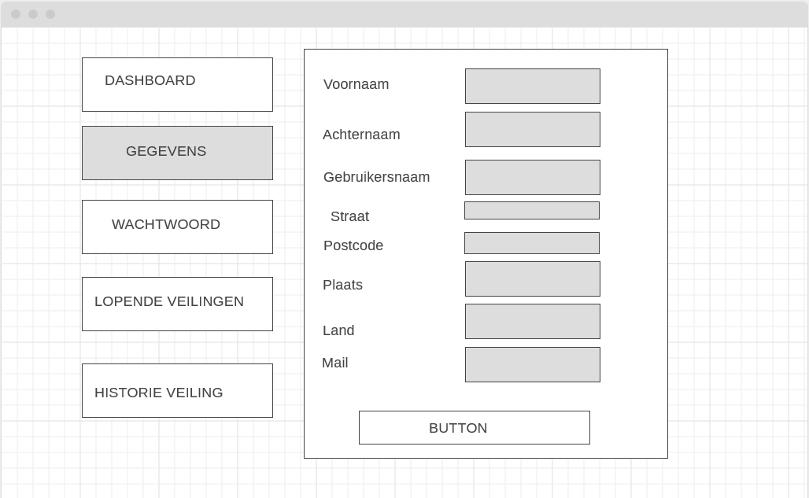

Hierboven is de wireframe van de gegevenspagina. Hier zie je dat de gegevens allemaal disabled zijn. Je kan er dus niks in aanpassen. Om het te willen aanpassen komt er een pop up, deze is hieronder te zien. Als er gedrukt wordt op de button zal de gebruiker een pop up krijgen en deze ziet eruit als hieronder.

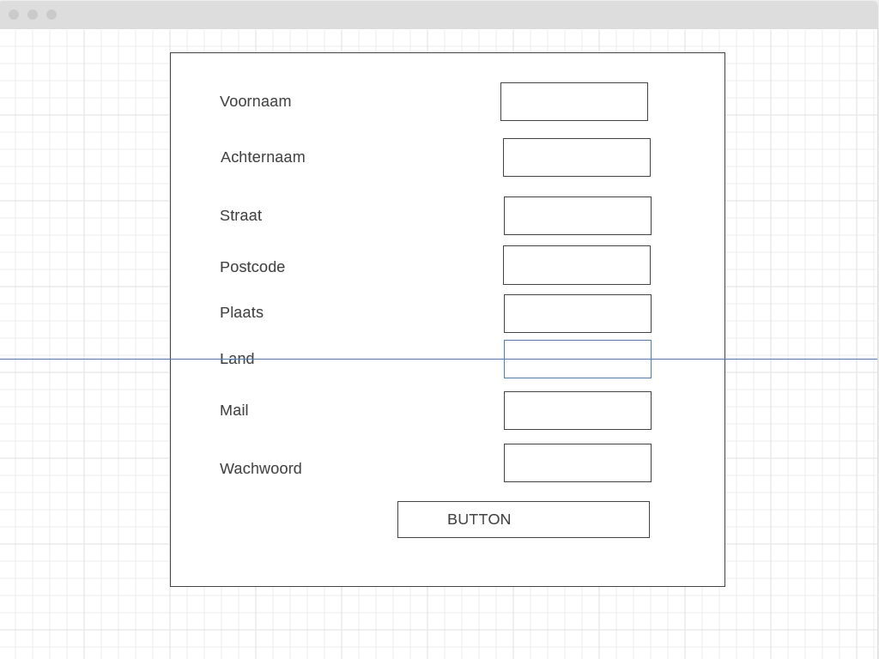

Hierboven is de pop up en hier zien we ook de Gebruikersnaam niet, dit omdat deze niet aan te passen is. Voordat alles wordt doorgevoerd wordt er nog een wachtwoord check gedaan.

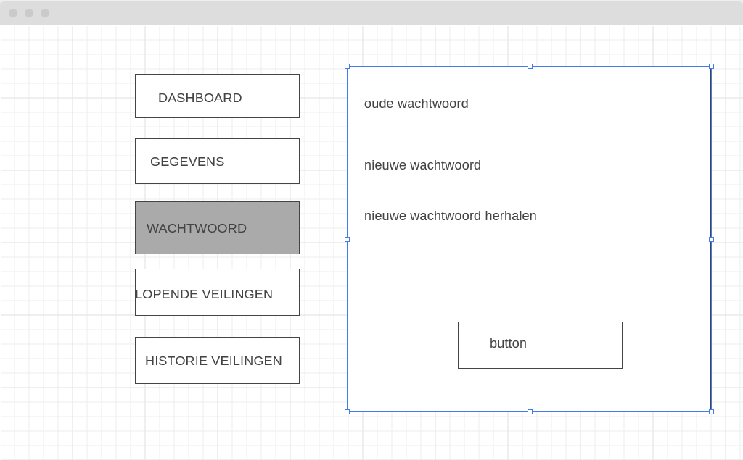

Hierboven zie je dat de wachtwoord aangepast kan worden. Wachtwoord moet worden ingevuld. Als er op de button wordt gedrukt en alles komt overeen dan zal de wachtwoord gewijzigd worden en zal er een mail gestuurd worden.

## Technisch ontwerp

**Niet aanpasbare gegevens**

Niet alle gegevens kunnen worden gewijzigd. Op de eerste pagina zien we alle gegevens van de gebruiker die is ingelogd. Deze gegevens zijn niet aan te passen hier. Om ze aan te passen zal de gebruiker op de Wijzigen knop moeten drukken. Als hierop gedrukt is zal de gebruiker een pop up zien. Alle gegevens worden uit de database gehaald van de betreffende gebruiker en laten zien.

**Aanpasbare gegevens**

Na het drukken op de Wijzigen knop zal de gebruiker naar de pop up gestuurd worden, zoals hiervoor al besproken. Hier zal de gebruiker alle mogelijke aanpasbare gegevens zien. Ze zijn hier niet meer disabled. De gebruiker ziet zijn eerder ingevulde (uit de database gehaalde gegevens) daar staan maar deze zijn aan te passen. Om te kiezen welke er gepakt moet worden wordt er een if statement per input field gemaakt. We stoppen eerst de oude gegevens in een nieuwe variabele en als de input field niet wordt aangepast dan blijft deze, wordt de input wel aangepast dan zal door die if statement de nieuwe variabele aangepast worden naar de nieuwe waarden. Omdat de gebruikersnaam niet aan te passen is zal deze ook niet hier laten zien worden. Om het door te kunnen voeren wordt er een check uitgevoerd met een wachtwoord, de wachtwoord die ingevuld is moet overeen komen met de bekende wachtwoord uit de Database.

Als laatst krijg de gebruiker nog een mail dat zijn gegevens zijn aangepast met een link erin mocht hij/zij dit niet hebben gedaan. Deze link stuurt ze naar het contactformulier.

**Wachtwoord wijzigen**

Om je wachtwoord te kunnen wijzigen moet je drie dingen invullen :

* Oude wachtwoord 🡪 deze moet overeen komen met je eerder ingevulde wachtwoord, is dit niet het geval dan zal je een foutcode krijgen.
* Nieuwe wachtwoord 🡪 dit is je nieuwe wachtwoord, deze moet overeen komen met de volgende punt
* Nieuwe wachtwoord herhalen 🡪 dit is je nieuwe wachtwoord maar hier wordt een check uitgevoerd om te kijken of die overeen komt. Als die niet overeen komt zal je weer een foutmelding krijgen. Klopt het wel dan krijg je een mail.